**UNIVERSIADE DO VALE DO ITAJAÍ**

**ARACELI SILVA**

**DANIELA DA SILVA CHAVES**

**GUSTAVO FULGENCIO BRITO**

**PLANO DE PROJETO STREAMING DE JOGOS**

**FLORIANÓPOLIS, 07 DE NOVEMBRO DE 2021.**

**1.INTRODUÇÃO**

Este projeto possui o intuito de criar um aplicativo de *streming* de jogos de computador. Em 2020, vimos que as necessidades das pessoas mudaram, o que era apenas um *hobbie* se tornou uma atividade corriqueira, utilizada pelas pessoas pra se manterem distraídos com o objetivo se cumprir o que fora solicitado para evitar a disseminação do coronavírus.

Com o aumento da busca por entretenimento, de modo geral o mercado de *streamings* cresceu exponencialmente. De acordo com a Forbes (2021), “No cenário global de consumo de entretenimento durante a pandemia, o relatório da MPA (*Motion Pictures Association*) mostra que houve aumento de 26% na assinatura de plataformas, o que corresponde a 232 milhões de novas contas. O total de assinaturas globais chegou a 1,1 bilhão em 2020.”

Desta forma, analisando este cenário, este projeto surge com o intuito de atender a uma necessidade do mercado de se disponibilizar um número maior de variedade de jogos, com um bom custo-benefício e que leve as pessoas a ter um melhor aproveitamento de seus momentos de lazer.

**2.OBJETIVO**

O objetivo deste trabalho é criar um projeto de aplicativo de streaming de jogos, visando incrementar o mercado existente e atender a necessidade de diversificação de produto.

Os objetivos específicos do trabalho são:

a) disponibilizar as rotinas de cadastramento dos jogadores;

b) manter e controlar o registro dos jogos disponíveis para utilização;

c) criar um espaço de registro dos jogos utilizados;

d) criar um espaço para controle e acompanhamento do plano adquirido, seus vencimentos e forma de pagamento;

**3.METODOLOGIA**

Este projeto será realizado utilizando o paradigma orientado a objetos, com o auxílio da linguagem Phyton, e com a ferramenta SQL(Structured Query Language) para armazenamento de banco de dados.

O paradigma orientado a objetos de acordo com Thiago Leite e Carvalho (2016, pag. 27) é um paradigma que considera a analise, a programação do sistema e projeto com base na interrelação de diferentes unidades chamadas de objetos.

Já a linguagem Phyton de acordo com Luciano Ramalho (2015, pag. 28) tem a consistência como sua melhor qualidade, que é exatamente o que necessitamos para este projeto.

E a ferramenta SQL “fornece um meio de acessar e manipular dados de maneira significativa” (NIELD, 2016).

**4.DICIONARIO DE DADOS**

Tabela 1 – Dicionario de dados de Streaming de jogos

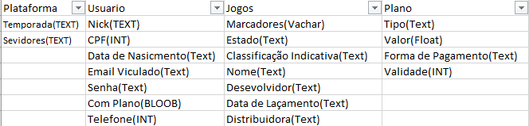

Fonte: Gustavo Fulgencio Brito, 2021.

Observa-se na tabela acima os dados que deverão constar no aplicativo.

**5.DIAGRAMA DE CLASSES**

Figura 1 – Diagrama de Classes de *Streaning* de jogos.

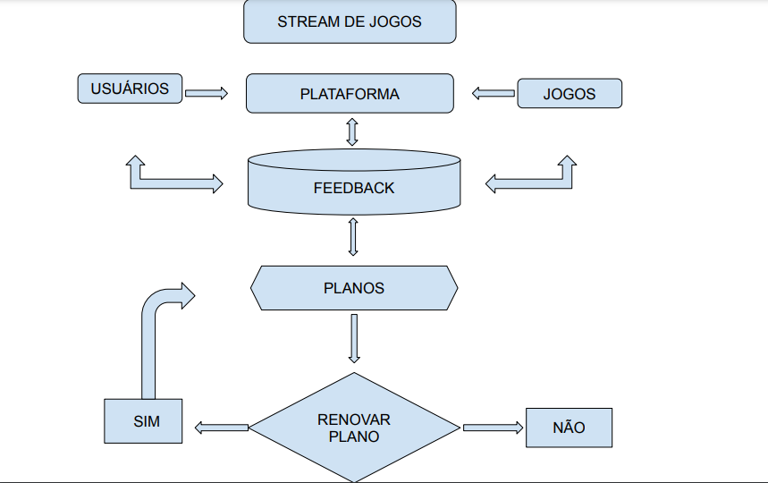

Fonte: Gustavo Fulgencio Brito e Araceli Silva,2021.

**6. REFERENCIA BIBLIOGRAFICA**

SILVA, Rebecca. **Um ano depois do início da pandemia, plataformas de streaming contabilizam ganhos**, Forbes,2021. Disponível em: < *https://forbes.com.br/forbes-money/2021/03/um-ano-depois-do-inicio-da-pandemia-plataformas-de-streaming-contabilizam-ganhos/* >. Acesso em: 07 de novembro de 2021.

LEITE E CARVALHO, Thiago. **Orientação a Objetos:** Aprenda seus conceitos e suas aplicabilidades de forma efetiva, editora Casa do código, São Paulo,2016.

RAMALHO, Luciano. **Python fluente:** programação clara, concisa e eficaz, editora Novatec, São Paulo, 2015.

NIELD, Thomas. **Introdução à Linguagem SQL:** Abordagem prática para iniciantes, editora Novatec, São Paulo, 2016.